ЛАБОРАТОРНАЯ РАБОТА №6. Тема лабораторной работы: автоматизация тестирования.

Цель работы: Проведение разработки автотестов для проверки функциональности веб-приложения по бронированию билетов в кинотеатр, написанного с использованием Django и React, с использованием специальных инструментов и подготовка отчета о результатах проверки.

Описание реализованных автотестов: инструменты, подходы: Для реализации автотестов в веб-приложении по бронированию билетов в кинотеатр использован следующий инструмент django.test.TestCase , Jest Mocks.

django.test.TestCase:

Этот класс создаёт чистую базу данных перед запуском своих методов, а также запускает каждую функцию тестирования в его собственной транзакции. У данного класса также имеется тестовый Клиент, который можно использовать для имитации взаимодействия пользователя с кодом на уровне отображения.

Тест-кейс 1:

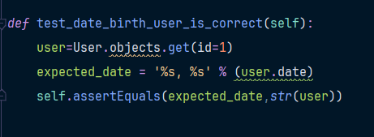

Проверка корректного написания даты рождения пользователя (позитивный)

Цель: Проверить правильность написания даты рождения пользователя в личном кабинете.

Шаги:

1. Запустить тестовую среду.
2. Вызвать функцию сохранения данных пользователя.
3. Проверить, что дата имеет корректный формат.

Ожидаемый результат: Данные должны сохраниться в бд.

Результат:

Данные успешно сохранены в бд.

Дата успешно изменена и имеет верный формат.

Выявленные дефекты: Отсутствуют.

Тест-кейс 2:

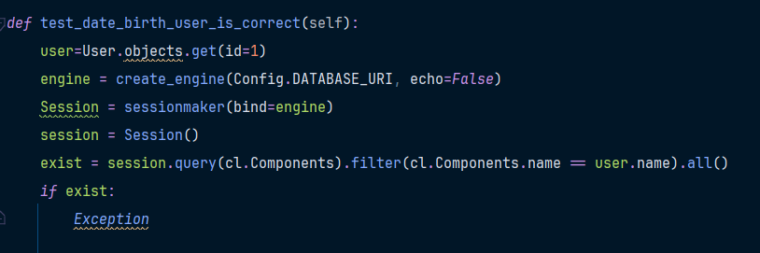

Проверка регистрации нового пользователя.

Цель: Проверить обработку случая, когда введенное имя нового пользователя уже существует в базе данных.

Шаги:

1. Запустить тестовую среду.
2. Вызвать функцию регистрации нового пользователя.
3. Проверить, что функция возвращает ошибку.

Ожидаемый результат: Функция должна вернуть ошибку, указывающую на то, что данное имя пользователя уже занято.

Результат:

Пользователь не создан.

Функция вернула ошибку, указывающую на то, что данное имя пользователя уже занято.

Выявленные дефекты: Отсутствуют.

Заключение: В результате проведенного тестирования были успешно протестированы основные функции веб-приложения по регистрации в системе бронирования билетов в кинотеатре.

Начало формы

Конец формы